Hack Bài 1
Đề 117
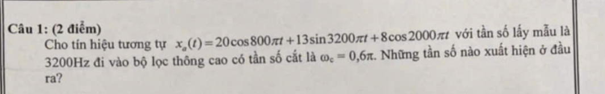
Phương trình tổng quát của x(t) = Acos($2πFt+∅)$ hoặc x = = Asin($2πFt+∅)$
- Bước 1: Xác định từng thành phần của phương trình
+, $Ω_{1}=800π$ => $2πF_{1}=800π=>F_{1}=400Hz$
+, $Ω_{2}=3200π$ => $2πF_{1}=3200π=>F_{2}=1600Hz$
+, $Ω_{3}=2000π$ => $2πF_{1}=2000π=>F_{3}=1000Hz$
- Bước 2: Tính tần số góc $ω=2π.\frac{F}{F_{s}}$ ( với $F_{s}=3200Hz)$
+, $ω_{1}=2π.\frac{400}{3200}=0,25π$
+, $ω_{2}= π$
+, $ω_{3}=0.625π$
- Bước 3: Xác định đặc tính của bộ lọc (dựa vào đề ):
+ , Bộ lọc thông cao => tần số phải lớn hơn tần số cắt
+, Điều kiện: $ω≥ ω_{c}$ ( với $ω_{c}=0.6π)$
- Bước 4: So sánh:
Theo so sánh ta thấy được $ω_{1}bỏ còn ω_{2},ω_{3} lấy vì hợp lệ với yêu cầu$
=> Chọn tần số xuất hiện ở đầu ra là $ω_{2},ω_{3}$ => tần số xuất hiện đầu ra là 1000Hz và 1600Hz


# Kiến thức cần nhớ

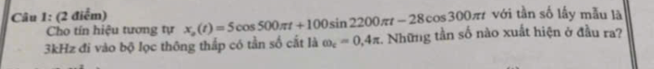
Đề 102
Các bước giải
- Bước 1: Xác định từng thành phần của phương trình
+, $Ω_{1}=500π$ => $2πF_{1}=500π=>F_{1}=250Hz$
+, $Ω_{2}=2200π$ => $2πF_{1}=2200π=>F_{2}=1100Hz$
+, $Ω_{3}=300π$ => $2πF_{1}=300π=>F_{3}=150Hz$
- Bước 2: Tính tần số góc $ω=2π.\frac{F}{F_{s}}$ ( với $F_{s}=3000Hz)$
+, $ω_{1}=2π.\frac{250}{3000}=0,16π$
+, $ω_{2}= 0,7π$
+, $ω_{3}=0.1π$
- Bước 3: Xác định đặc tính của bộ lọc (dựa vào đề ):
+ , Bộ lọc thông thấp => tần số góc phải lớn hơn tần số cắt
+, Điều kiện: $ω≤ ω_{c}$ ( với $ω_{c}=0.4π)$
- Bước 4: So sánh:
Theo so sánh ta thấy được $ω_{2}bỏ còn ω_{1},ω_{3} lấy vì hợp lệ với yêu cầu$
=> Chọn tần số xuất hiện ở đầu ra là $ω_{2},ω_{3}$ => tần số xuất hiện đầu ra là 250Hz và 150Hz

Đề 111
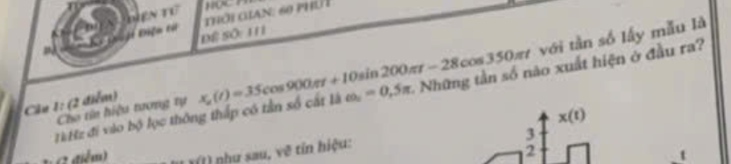
Các bước làm
- Bước 1: Xác định từng thành phần của phương trình
+, $Ω_{1}=900π$ => $2πF_{1}=900π=>F_{1}=450Hz$
+, $Ω_{2}=200π$ => $2πF_{1}=200π=>F_{2}=100Hz$
+, $Ω_{3}=350π$ => $2πF_{1}=350π=>F_{3}=175Hz$
- Bước 2: Tính tần số góc $ω=2π.\frac{F}{F_{s}}$ ( với $F_{s}=1000Hz)$
+, $ω_{1}=2π.\frac{450}{1000}=0,9π$
+, $ω_{2}= 0,2π$
+, $ω_{3}=0.35π$
- Bước 3: Xác định đặc tính của bộ lọc (dựa vào đề ):
+ , Bộ lọc thông thấp => tần số góc phải lớn hơn tần số cắt
+, Điều kiện: $ω≤ ω_{c}$ ( với $ω_{c}=0.5π)$
- Bước 4: So sánh:
Theo so sánh ta thấy được $ω_{1}bỏ còn ω_{2},ω_{3} lấy vì hợp lệ với yêu cầu$
=> Chọn tần số xuất hiện ở đầu ra là $ω_{2},ω_{3}$ => tần số xuất hiện đầu ra là 100Hz và 175Hz

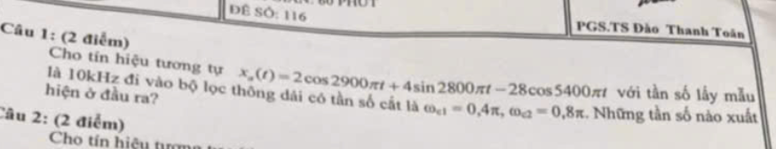
Đề 116
Các bước làm
- Bước 1: Xác định từng thành phần của phương trình
+, $Ω_{1}=2900π$ => $2πF_{1}=2900π=>F_{1}=1450Hz$
+, $Ω_{2}=2800π$ => $2πF_{1}=2800π=>F_{2}=1400Hz$
+, $Ω_{3}=5400π$ => $2πF_{1}=5400π=>F_{3}=2700Hz$
- Bước 2: Tính tần số góc $ω=2π.\frac{F}{F_{s}}$ ( với $F_{s}=10000Hz)$
+, $ω_{1}=2π.\frac{1450}{10000}=0,29π$
+, $ω_{2}= 0,28π$
+, $ω_{3}=0,54π$
- Bước 3: Xác định đặc tính của bộ lọc (dựa vào đề ):
+ , Bộ lọc thông chắn dải => tần số góc phải nằm trong khoảng tần số cắt
+, Điều kiện: $ω_{c1}≤ω≤ ω_{c2}$ ( với $ω_{c1}=0,4π, ω_{c2}=0,8π)$
- Bước 4: So sánh:
Theo so sánh ta thấy được $ω_{2}bỏ còn ω_{3} lấy vì hợp lệ với yêu cầu$
=> Chọn tần số xuất hiện ở đầu ra là $ω_{3}$ => tần số xuất hiện đầu ra là 2700hz

